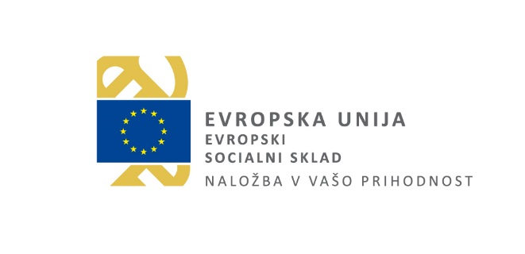

Priloga A: Evidentiranje pogodb in drugih pravnih podlag v MFERAC

Evidentiranje pogodb in drugih pravnih podlag pri PU (in vseh dodatkov) v MFERAC

Za možen prenos podatkov iz MFERAC v e-Ma je treba za pravne podlage (pogodbe, naročilnice) v objektih DPS-06-87 (pogodbe) in DPS-06-95 (naročilnice) označiti sledeče:

- Določiti je treba Vrsto pogodbe.
- Na jezičku »Povezave« je treba vpisati krovno pogodbo, na katero se izvajalska pogodba veže (z navezavo izvajalske pogodbe na krovno pogodbo, ki je osnova za sofinanciranje – npr. sporazum NPUPOU).
- Če gre za operacijo EPS je krovna pogodba odločitev o podpori.
- Če je izvajalska pogodba vezana na več operacij se naredi povezava na vse krovne pogodbe.
- S kljukico je treba označiti polje Posredovanje v e-MA.
- Na jezičku »partner« je treba izpolniti obvezno polje »tip upravičenca« ter »elektronski naslov«. Preveriti je treba pravilnost vpisov, in sicer dodati/odstraniti partnerja, preveriti pravilnost TRR, ipd. Če so omogočena direktna izplačila podizvajalcem je potrebno vnesti tudi vse podizvajalce.
- Na jezičku »plan črpanja« je treba vnesti šifro operacije ter proračunske vire na nivoju kontov in ostale vire.
- Pripeti je treba sken pogodbe, ki je obvezen za vse pravne podlage, ki so podlaga za črpanje EU sredstev.
- Na zavihku Dostop se mora dodati dostop do pravne podlage še OU SVRK (OE 1541).
- Če gre za pravno podlago v okviru Tehnične pomoči, je treba v jezičku »plan črpanja« označiti, ali gre za pavšal (DA/NE/DELNO).
Evidentiranje pogodb o zaposlitvi v MFERAC

- Določiti je potrebno vrsto pogodbe PZAPEU (sken pogodbe ni potreben).
- Obkljukano mora biti polje Obračun v N4 in vnesen podatek PU za obračun NOSD.
- Ostale oznake so enake kot za pogodbe in naročilnice (tč. 2.-8.).
- V kadrovskem delu MFERAC (MFERAC-KE) je potrebno v objektu delojemalci, podatki za plačo pri bremenitvah izbrati ustrezno pravno podlago tipa PZAPEU.

Prenos v e-MA

Pravne podlage se prenašajo v e-MA, ko so v statusu GO.

Če se posamezno pravno podlago prestavi nazaj v pripravo, se podatke popravi in pravno podlago znova potrdi v status GO, tako je le-ta ponovno pripravljena za prenos v e-MA.

Uspešnost prenosa v e-MA se lahko preveri na jezičku Zgodovina/Ogled izmenjav z zunanjim sistemom.

